公司简介

乌鲁木齐八家户彩印有限公司始建于1988年，经过多年积累，增资扩股、设备更新、人才引进。截至目前，公司注册资金2658万元，资产总额13623万元，其中固定资产3347万元（主要是印刷、制版、装订设备），占总资产的24.5%。职工70人，其中专业技术人员33名，占总职工人数51%。同时，公司聘用残疾人，南疆富余劳动力，在发挥经济效益的同时，积极发挥社会效益。
建厂30多年来，乌鲁木齐八家户彩印有限公司始终致力于教材教辅印制工作，在管理上下功夫，采用董事长、总经理、生产厂长、质检团队、车间主任五级抓的管理方式，强化信息化管理模式，建立质量管理控制体系，确保高质量完成印制任务，于 2013 年顺利通过质量管理体系 ISO9001 认证和环境管理体系ISO14001 认证，2014年达标通过中国环境标志产品认证，同年并获得全国环境标志认证质量信得过产品。连续每年获得人教社优质奖，在教材教辅印制方面积累了丰富的经验。2019年获得中版教材全国印装质量先进单位，2021年标准化达标，2023年被新疆维吾尔自治区新闻出版局评为“优秀印刷企业。”公司全面推动“绿色环保”印制质量建设，公司厂区面积85623.94 平方米，位于新疆乌鲁木齐市经济技术开发区西湖路 220 号。现有办公楼1栋、生产车间2栋（每栋面积约 2000 平方米）、制版车间、印刷车间、装订车间、裁纸车间、成品库、材料库、纸库及职工宿舍楼。同时厂区配备2台叉车，启用1间CTP 室（制版室），为打造现代化企业厂区奠定了坚实基础。
公司长期合作单位包括：新疆教育出版社有限责任公司、新疆人民出版总社、新疆青少年出版社、新疆科学技术出版社、新疆人民卫生出版社、北京中版教材有限公司、北京现代教育出版社有限公司及政府采购社会团体等。
公司秉承“质量是根、诚信为本、满意服务、持续发展、不断改进”的方针，以“产品合格率 100%，产品交付率 100%，
客户满意度 100%”为质量目标，对每个产品严格把控，为顾客提供高品质的印刷产品。
在印刷行业高速发展的今天，公司始终坚持服务社会，服务教育，以“合作、诚信、双赢”为经营理念，以管理为宗旨，急客户所急，想客户所想，以质量求生存，信誉求发展，不断提高政治站位，以高度的责任感和使命感，全力以赴，坚功克难，为全疆人民打造高品质的印刷产品，用责任和担当去拥抱新时代。

招聘公告

乌鲁木齐八家户彩印有限公司招聘岗位如下：
- 办公室文员2名
- 业务2名

调度员1名
- 普工20名

要求：爱岗敬业，有上进心，企业伴你共成长。

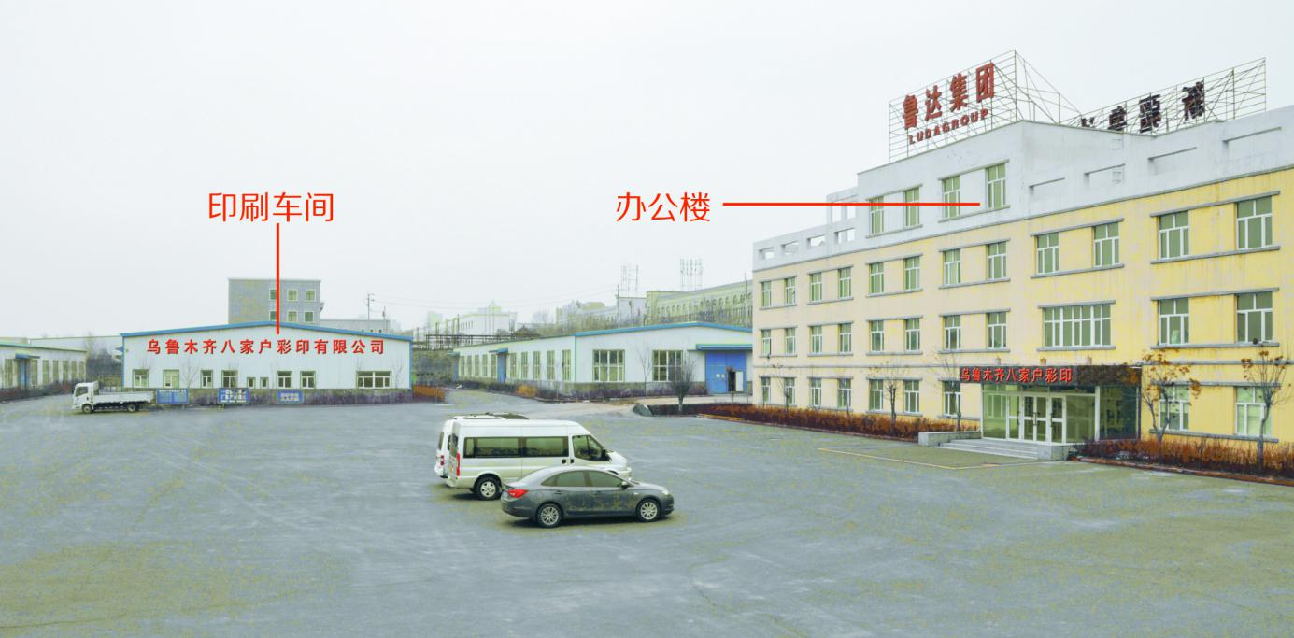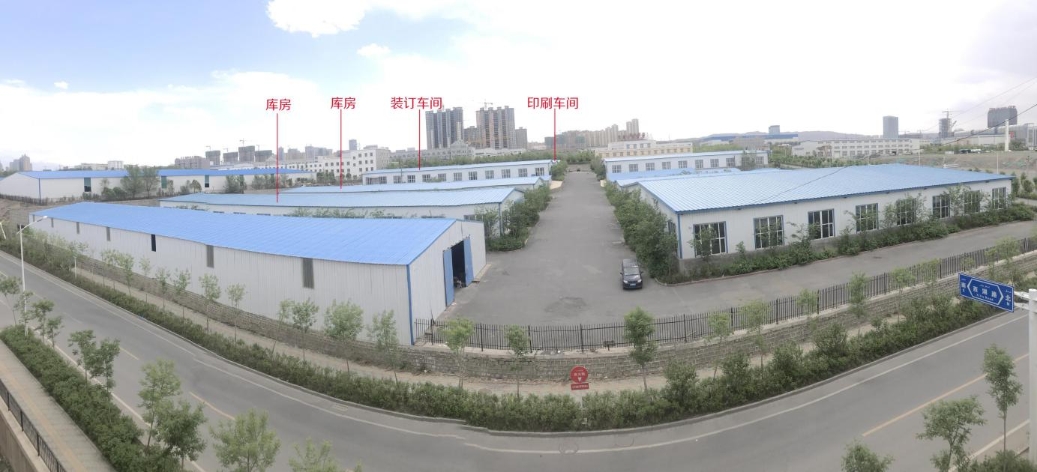

总 经 理

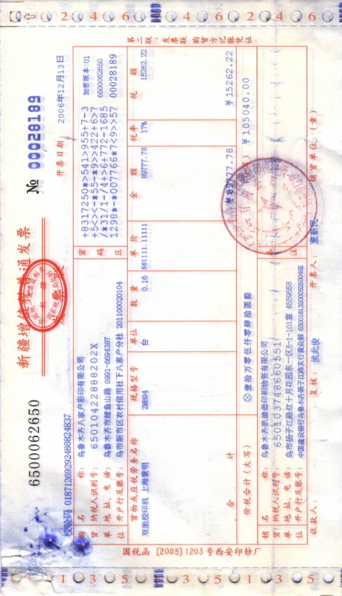
经 营 厂 长
质 量 厂 长

经

营

部

门
材

料

房

库

成

品

库

房
纸

库

库

房
印

刷

车

间
设

备

部

门
质

检

部

门
制

版

车

间
生

产

调

度

运输送货
装订车间

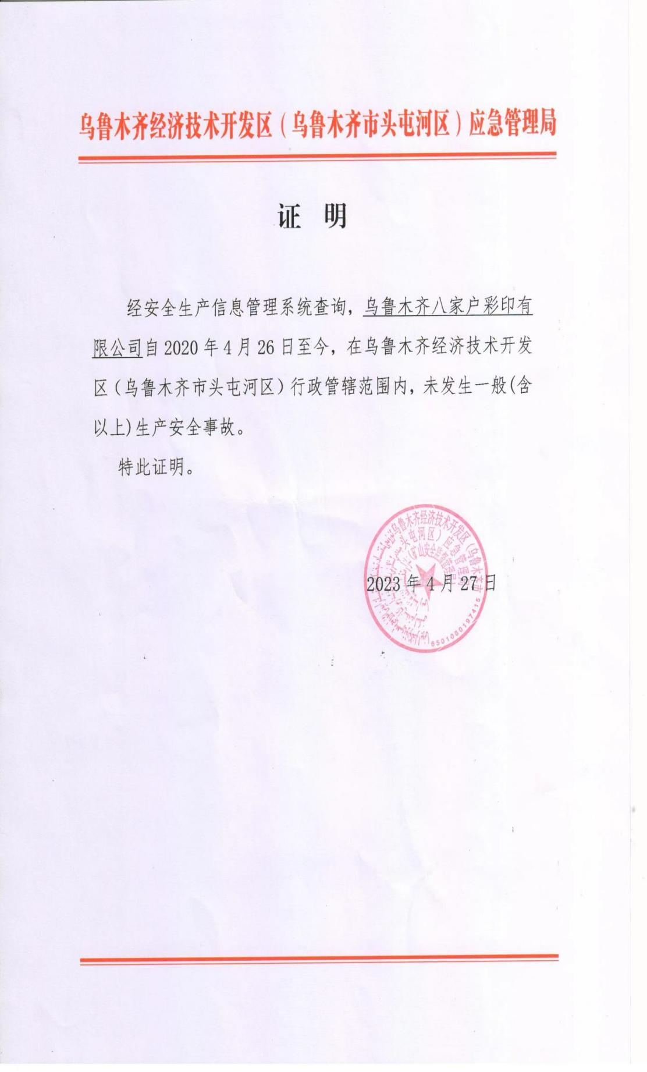

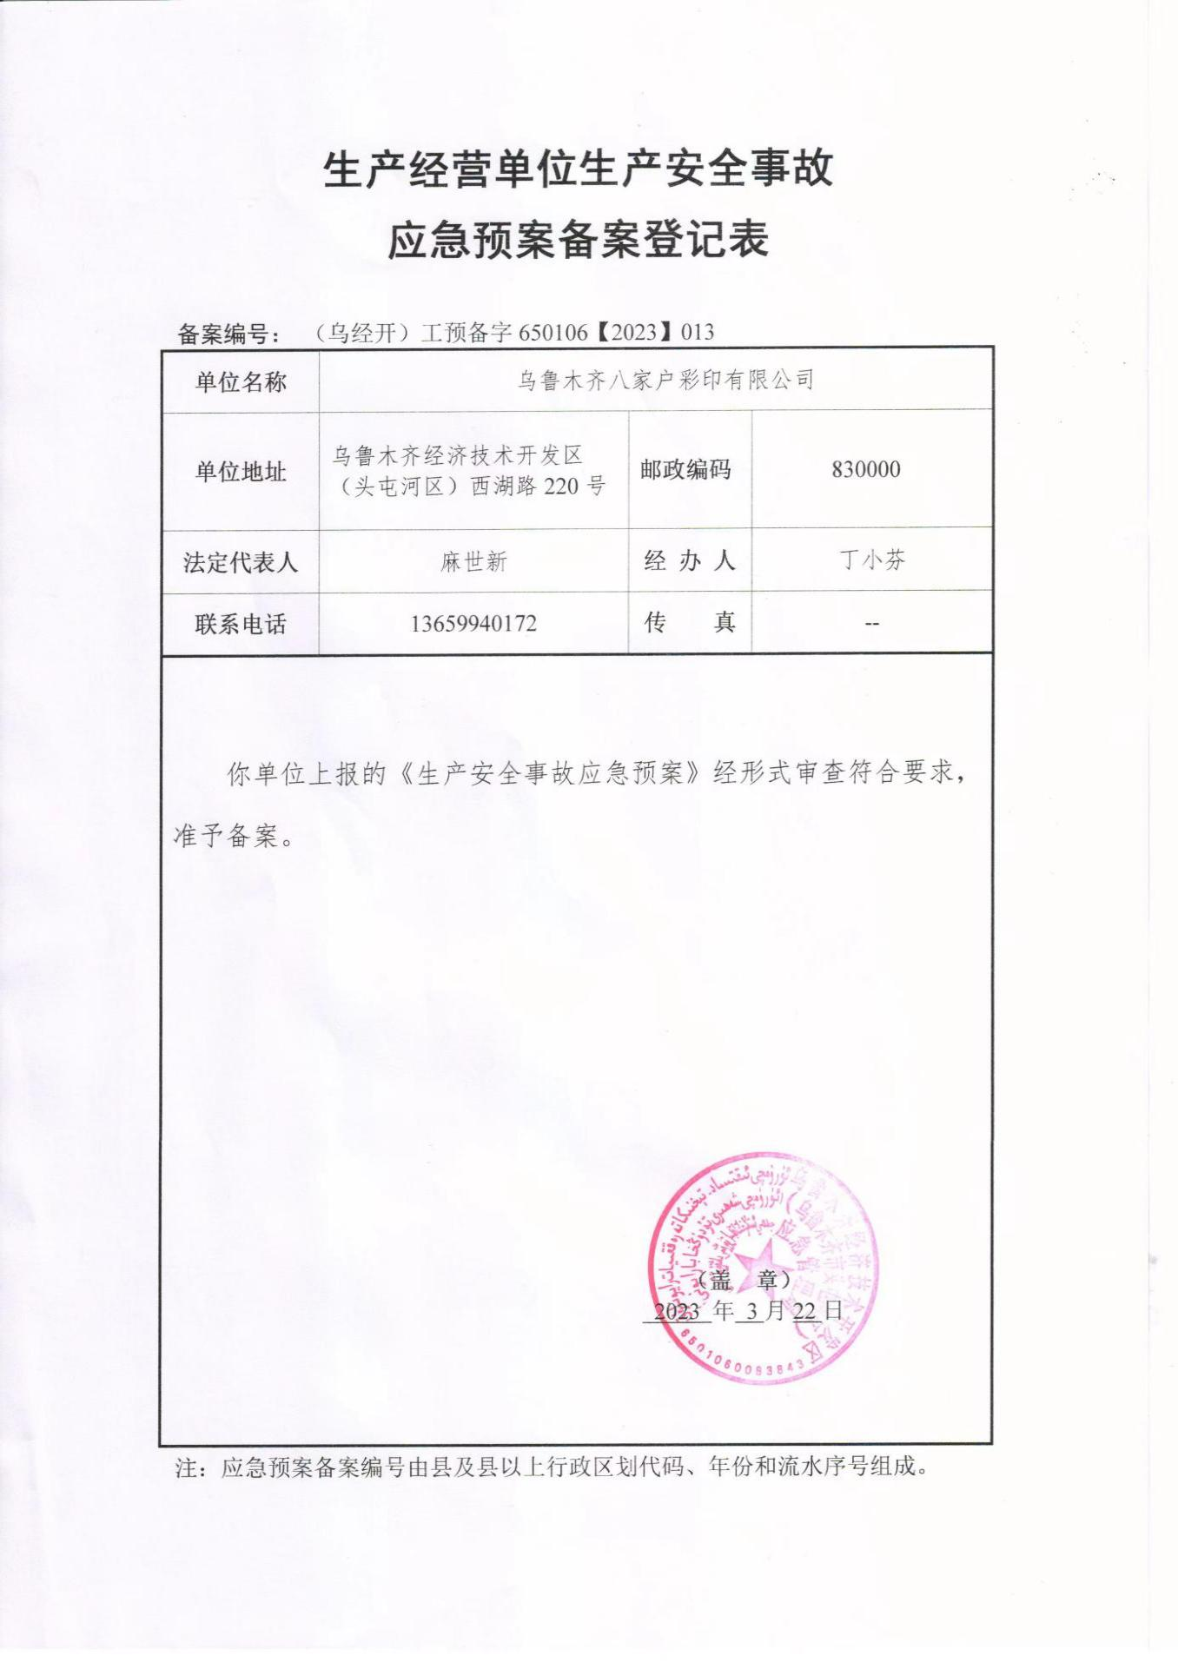

2023年人教版中小学生教材质量检测证书

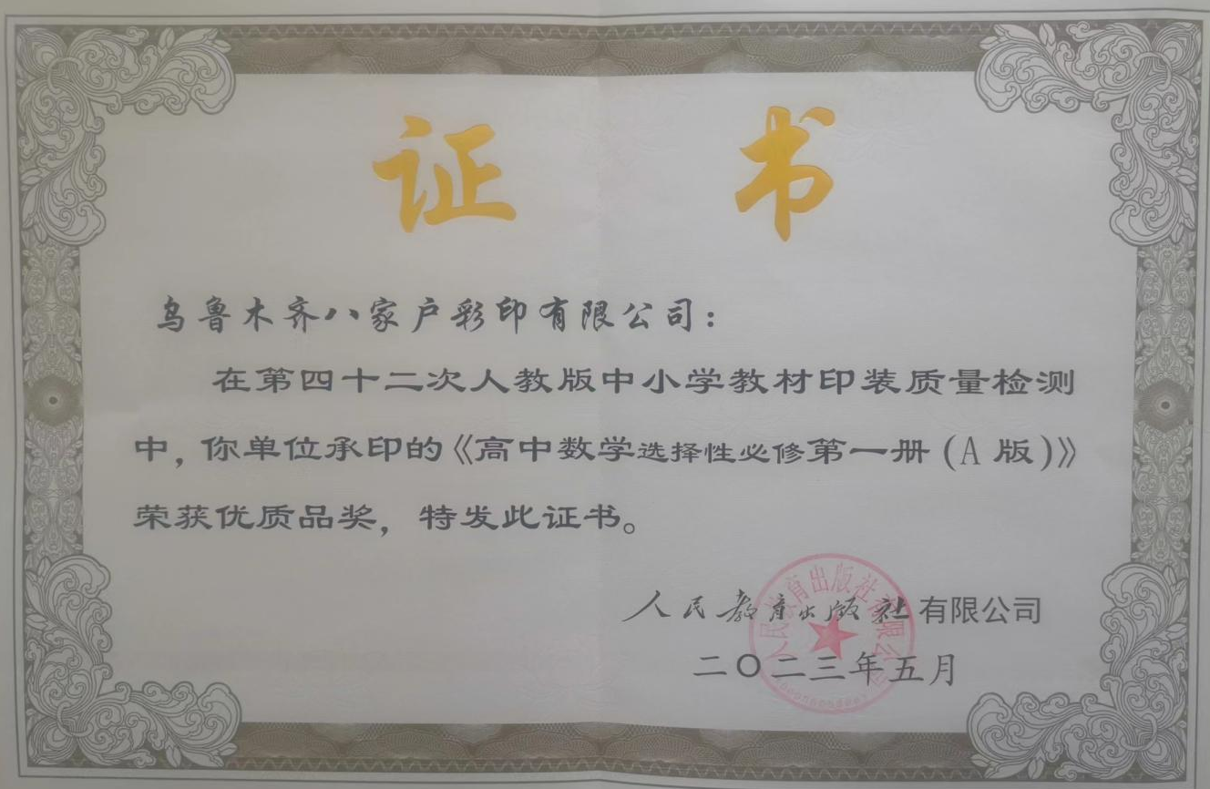
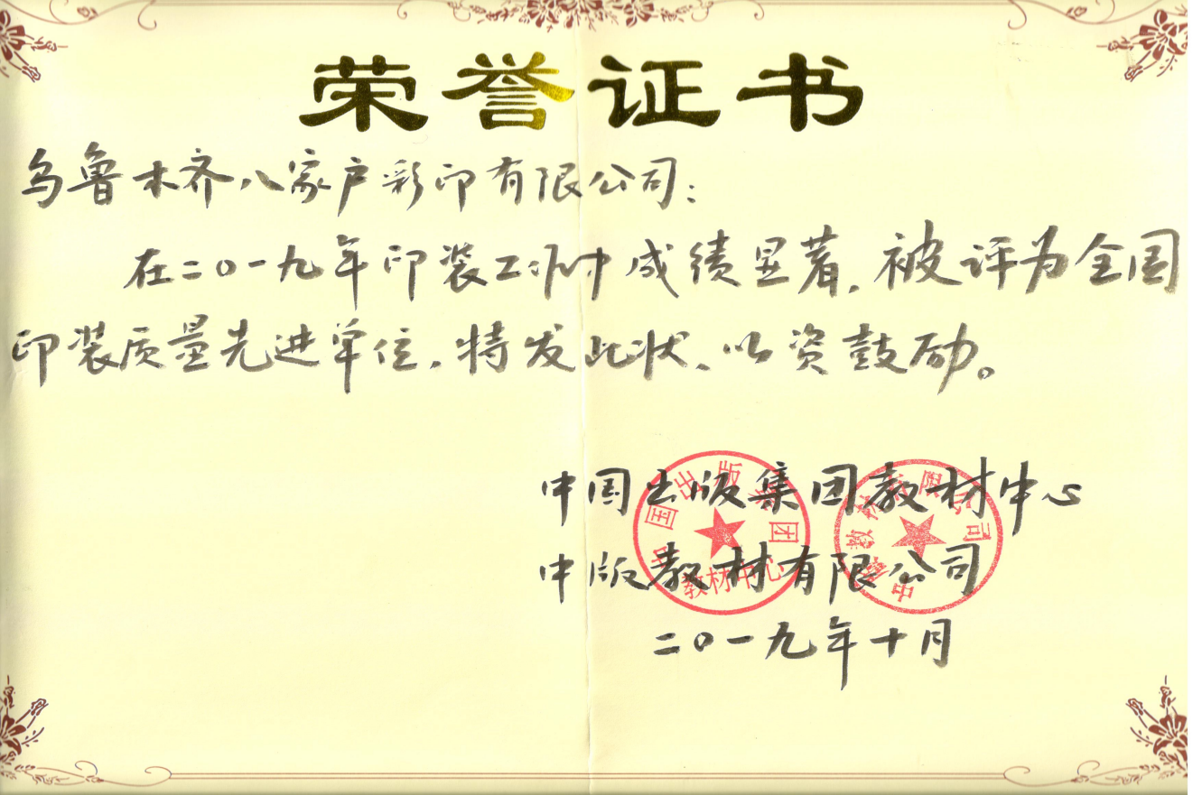

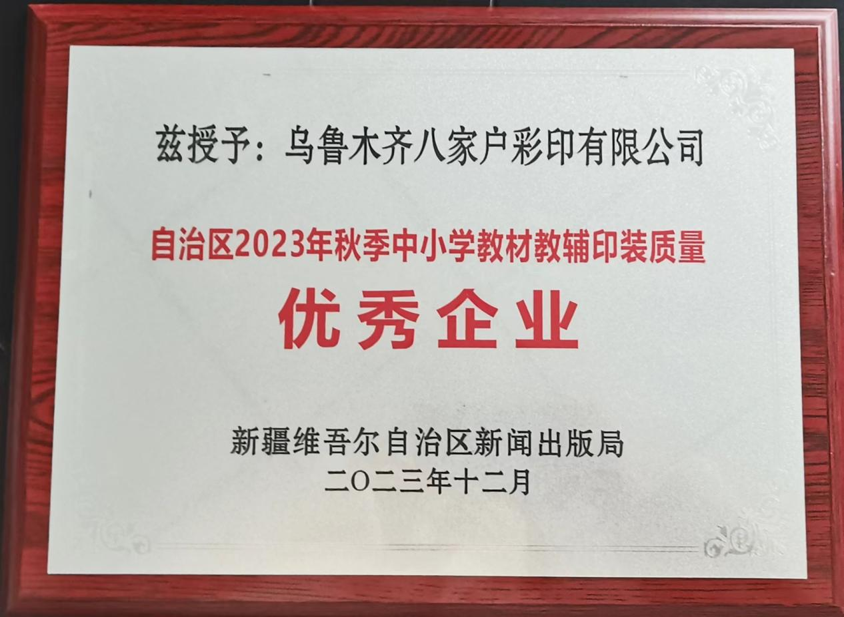

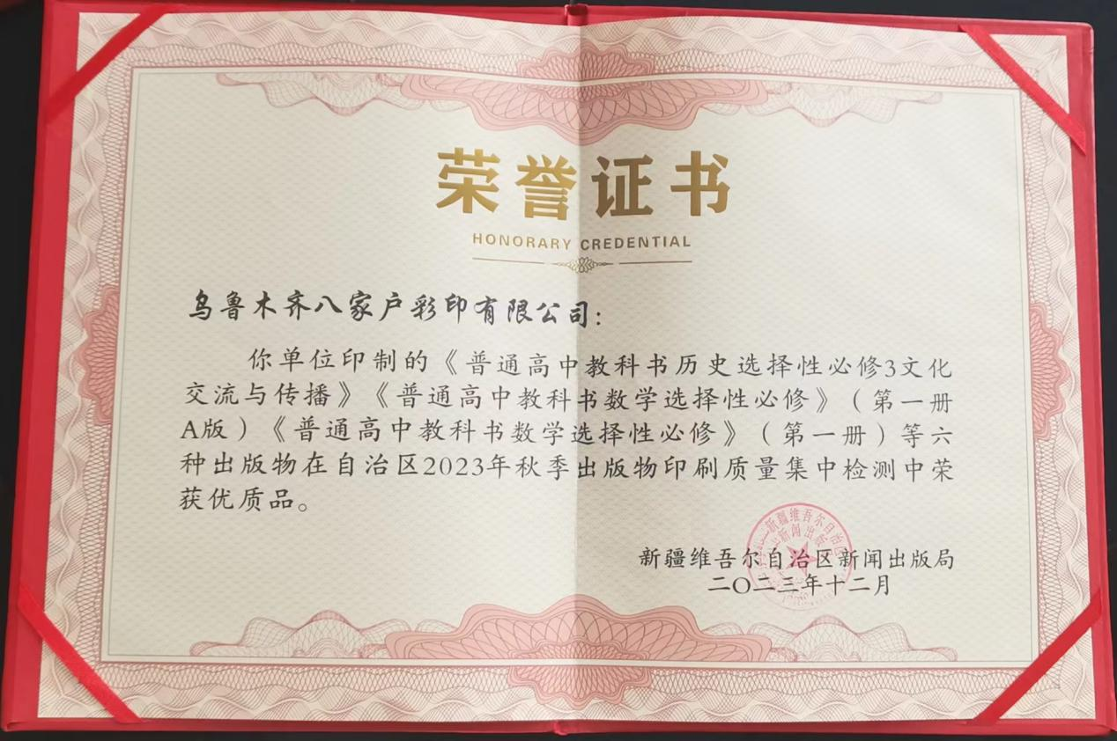

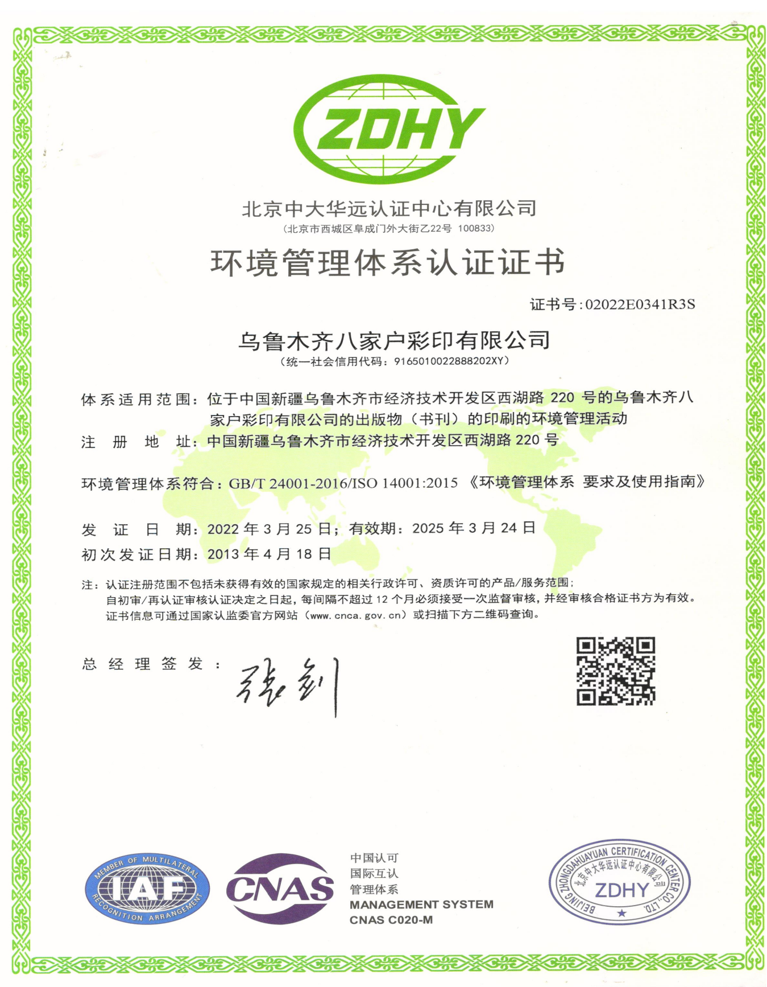

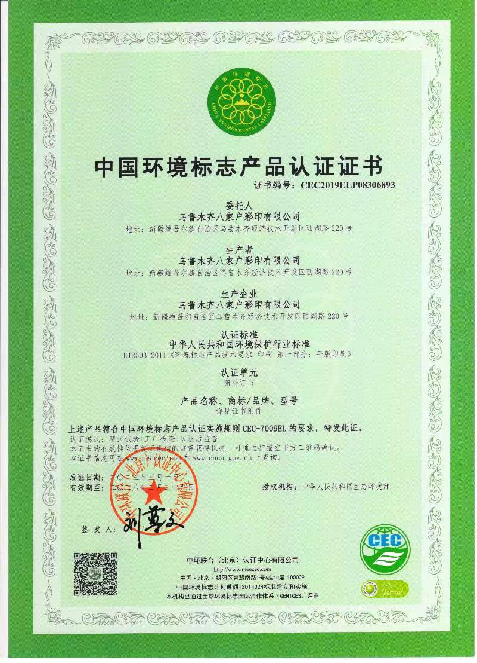

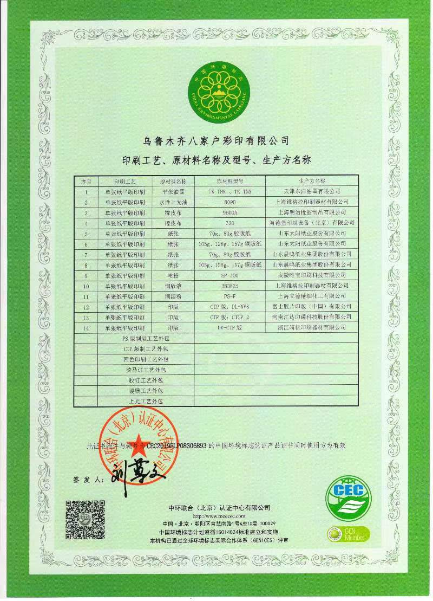

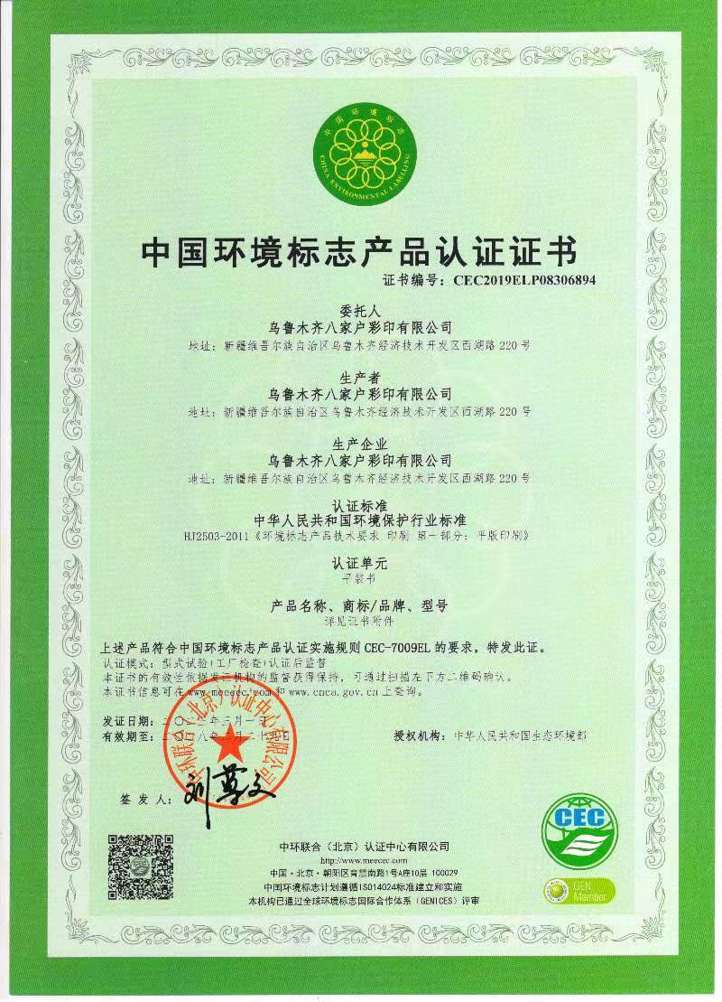

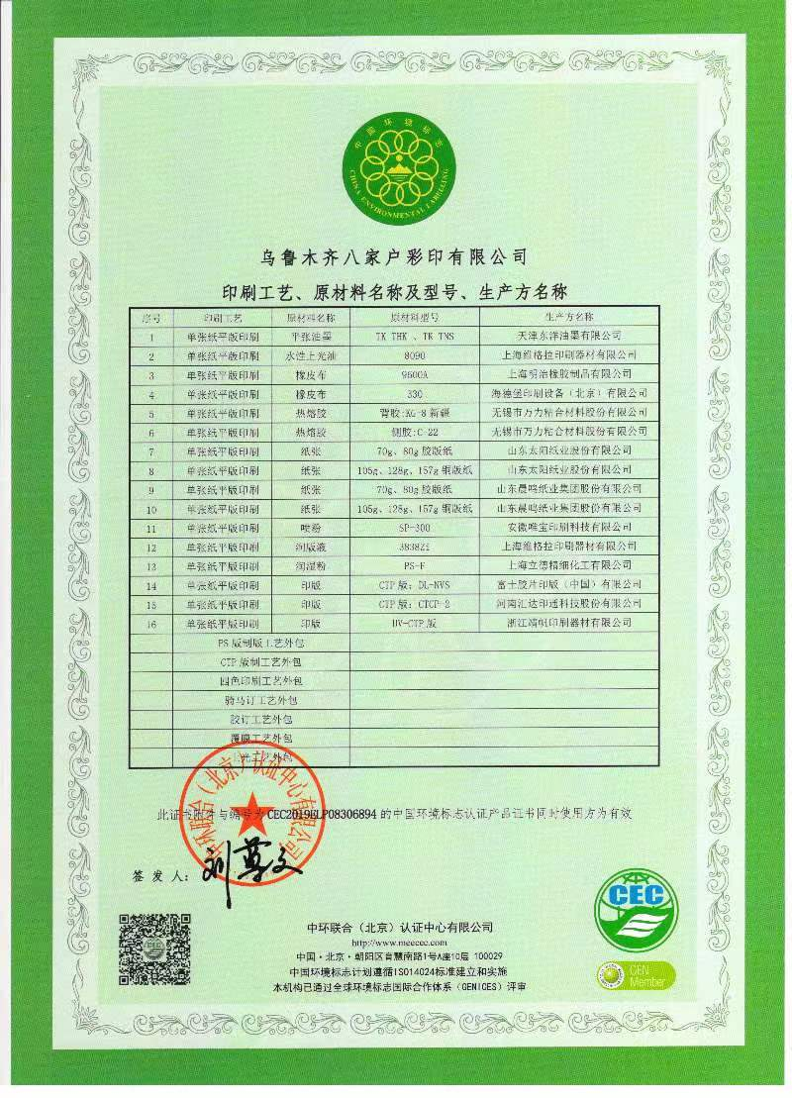

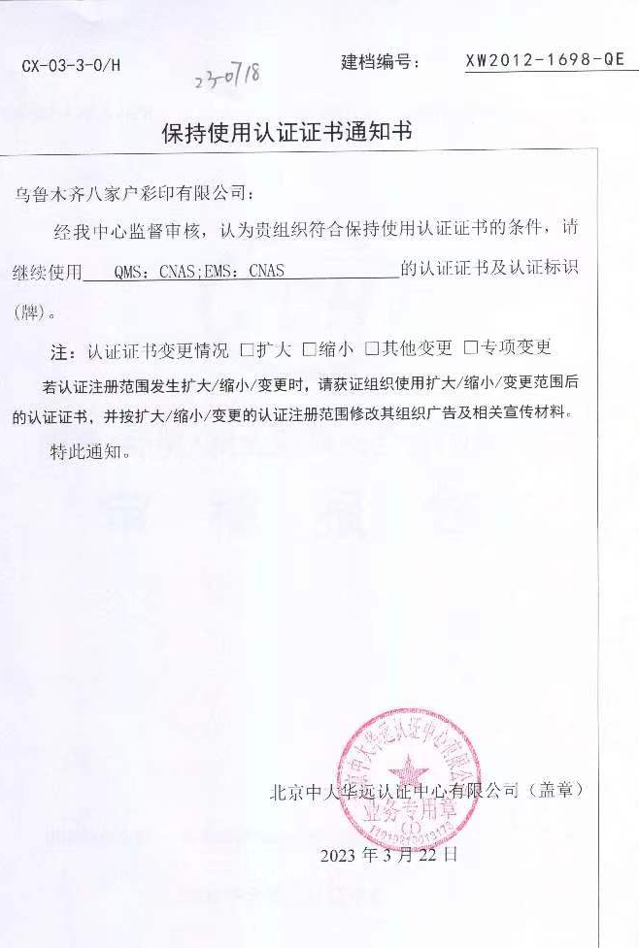

主要设备一览表
项目编号:ZZ2023-046
设备名称 | 规格型号 | 单位 | 数量 | 说明
电脑 | Window10 | 戴尔公司北京北大方正 | 5台 | 前期排版设备
扫描仪 | TECHKON |  | 1台 | 发版检测设备
方正雕龙PLUS-8500-CTP | PLUS-8500 | 北大方正 | 1台 | 直接制版设备
人教社方正电子胶片传版系统 | PLUS-8500 | 北大方正 | 1套 | 电子胶片传版系统
人教真源网传数字供版核版系统 | V1.0 | 北大方正 | 1台 | 真源数字供版系统
科雷CTP直接制版机 | UVP-4664GX+ | 杭州 | 1台 | CTP制版
海德堡速霸四色胶印机 | CS94-4 | 德国 | 1台 | 对开四色印刷机
利优比四色胶印机 | RYOBI MHI920 | 日本 | 1台 | 对开四色印刷机
利优比四色胶印机 | RYOBI924 | 日本 | 2台 | 对开四色印刷机
利优比四色胶印机 | RYOBI754 | 日本 | 1台 | 对开四色印刷机
双面胶印机 | ZMB94 | 上海紫明 | 1台 | 对开双面印刷机
椭圆包本机 | TBB50-4C | 深圳 | 1台 | 胶包机
环抱式电控刀折页机 | ZYHD780B-RD | 湖南奥拓 | 1台 | 折页机
折页机 | ZYH660A | 上海紫宏 | 1台 | 折页机
折页机 | ZYH660 | 上海紫宏 | 3台 | 折页机
胶订联动线25夹 （带三面刀） | JD450/25 | 上海紫光 | 1台 | 胶订联动线
骑马装订联线动 | LQD8D | 上海紫光 | 1台 | 骑马装订联动线
半自动骑马订书机 | DQB404 | 上海紫光 | 1台 | 半自动骑马订书机
半自动锁线机 | SXB400 | 上海紫光 | 1台 | 半自动锁线机
裁刀联动线 | 137F | 浙江国威 | 1套 | 裁刀联动线

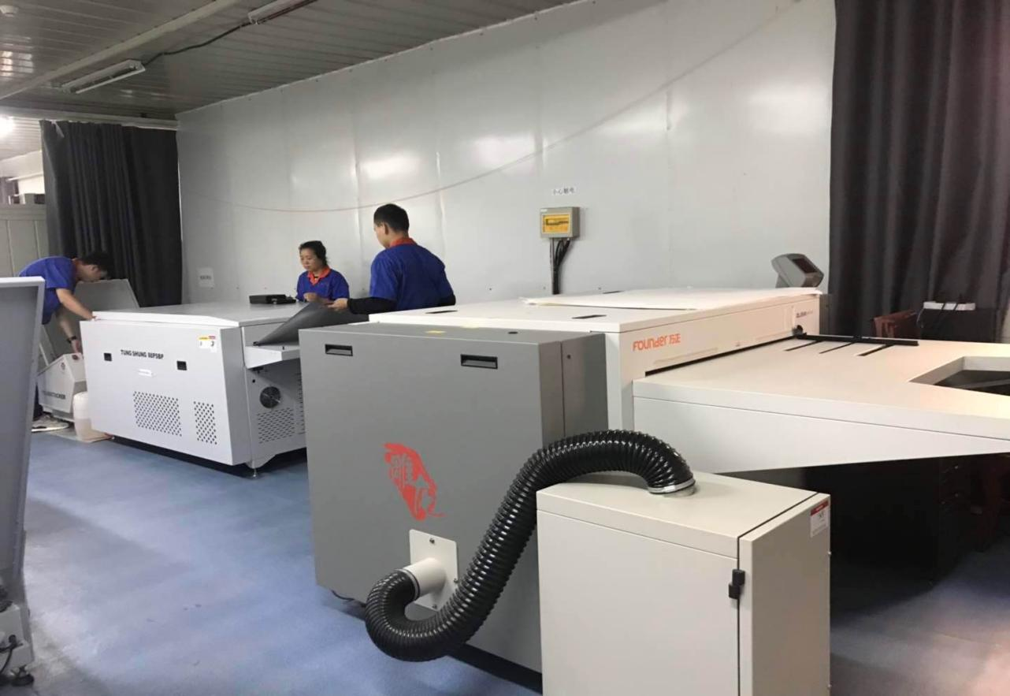
方正雕龙CTP直接制版机 DL8500- PLUS-CTP
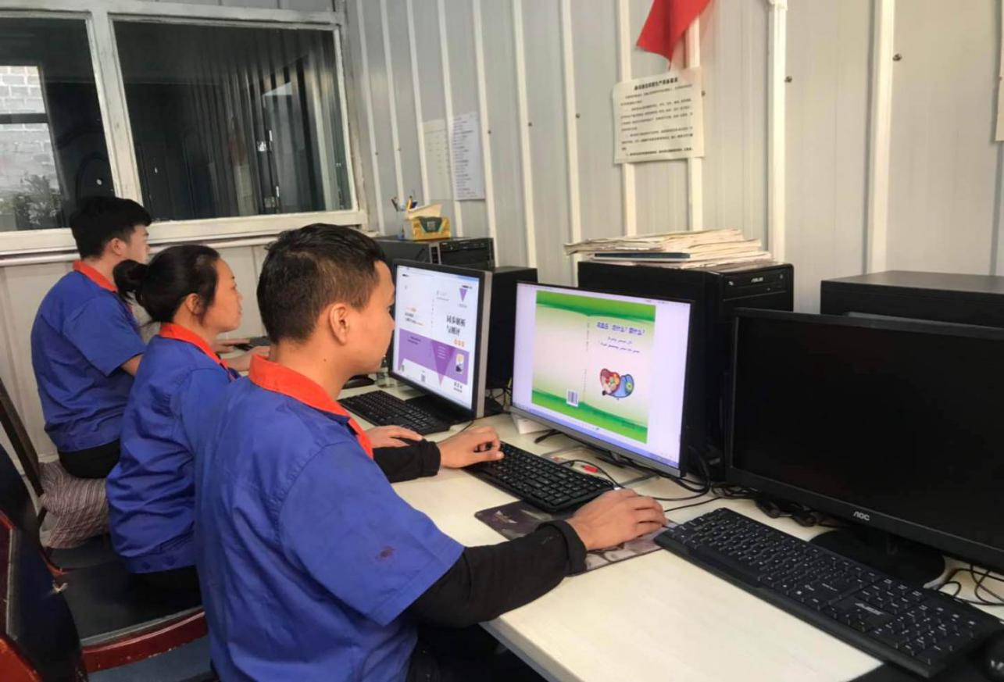

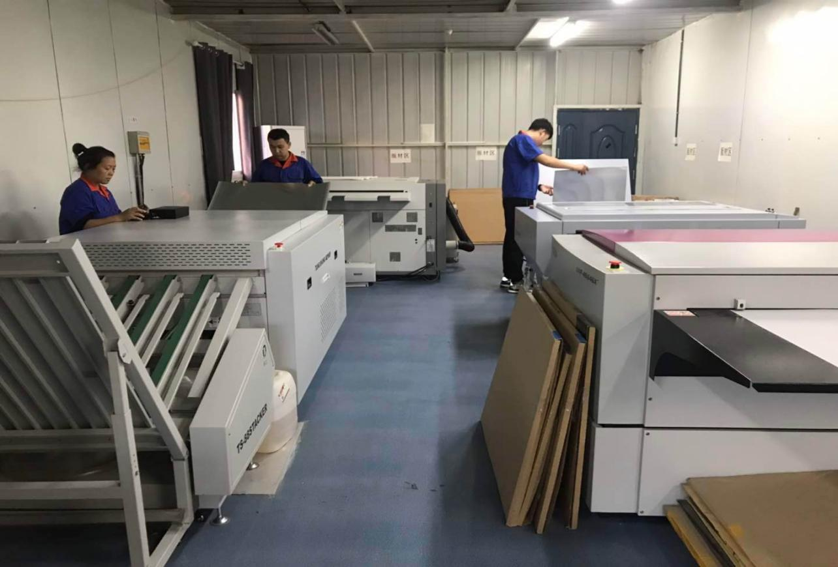

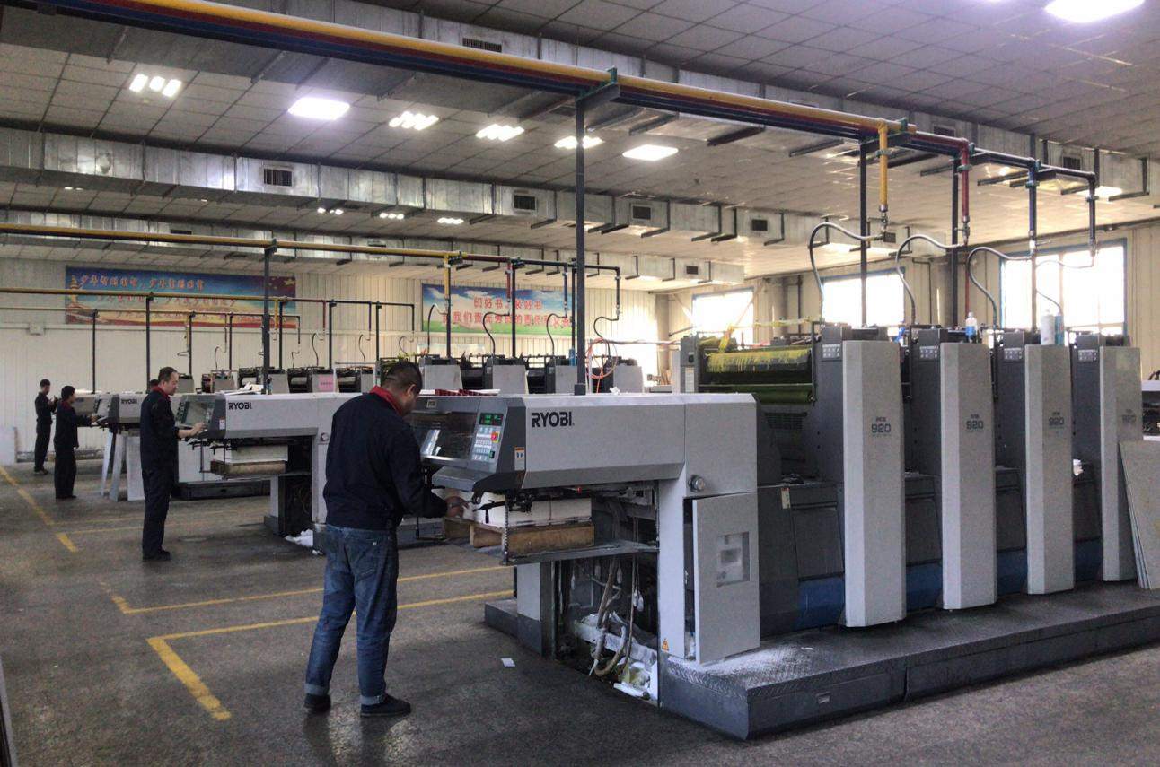
4台日本利优比

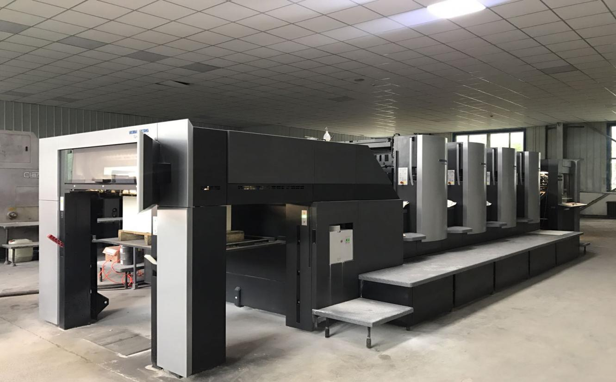
（对开）海德堡速霸四色胶印机 CS94-4

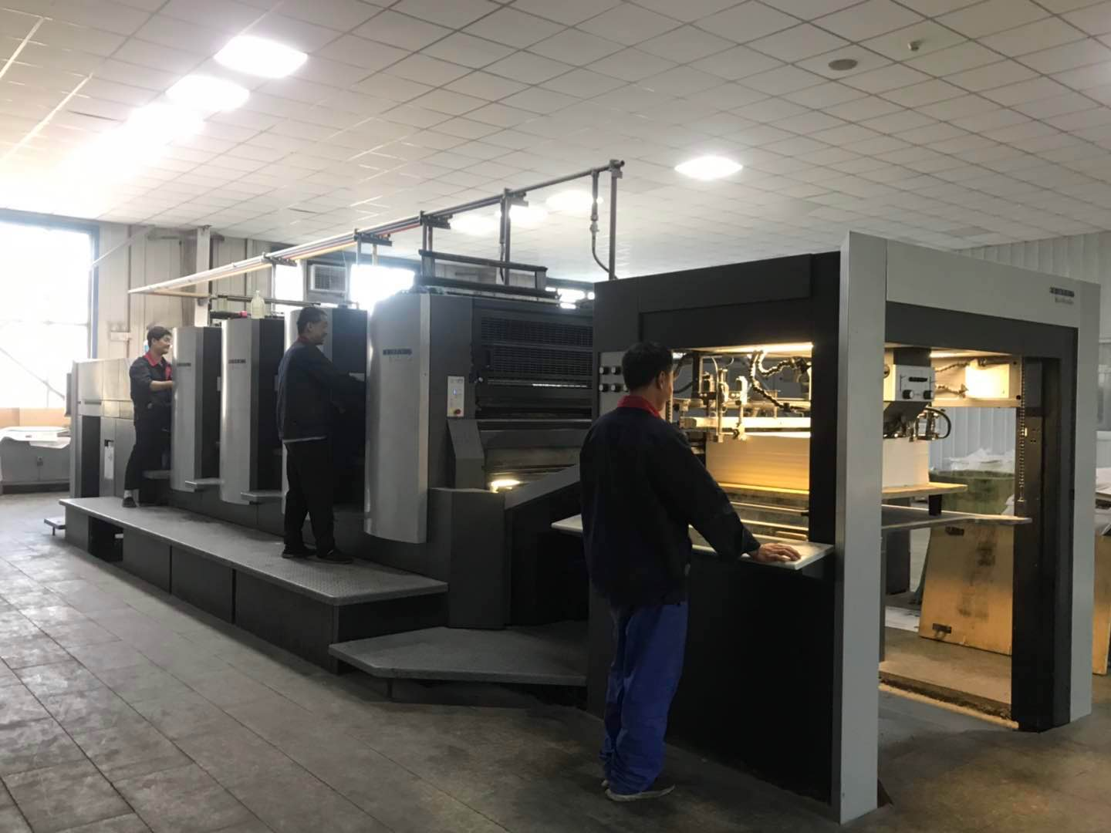
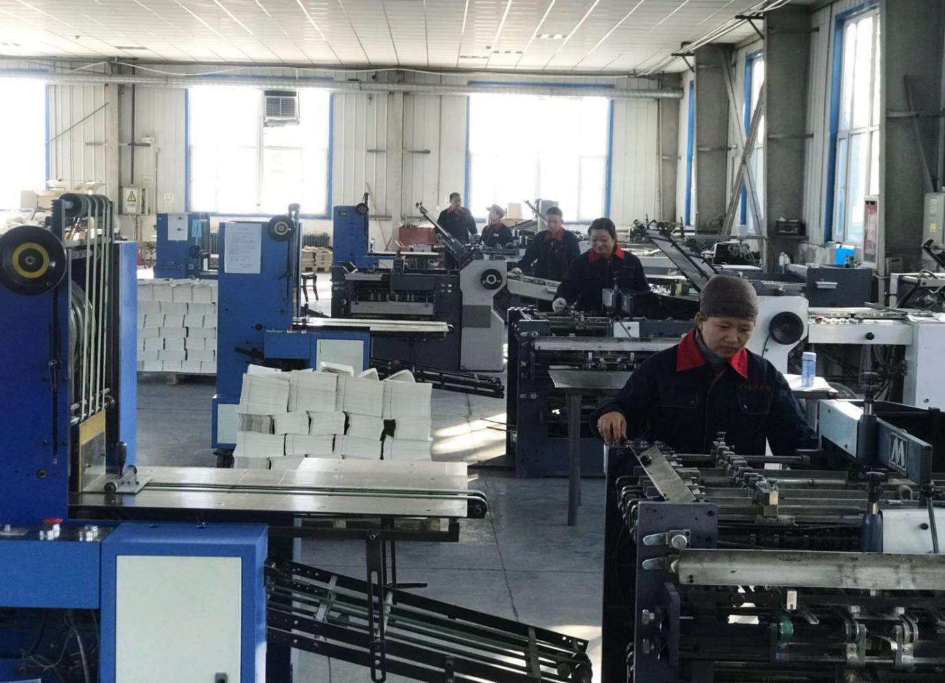

5台折页机

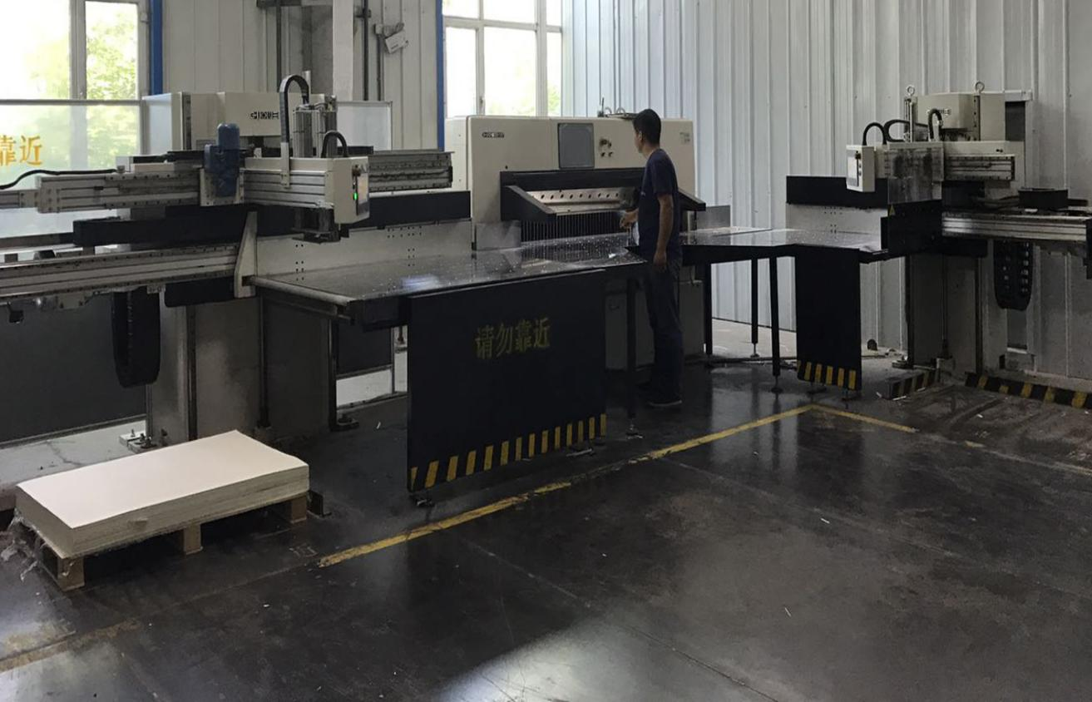
裁切联动线 137F
胶订联动线（带三面刀）
